РУКОВОДСТВО ПОЛЬЗОВАТЕЛЯ P35i

Об устройстве
· Сверхдальний двухлучевой лазерный фонарь LEP
· Оснащен системой освещения с двумя линзами для обеспечения максимальной мощности в 3000 люмен
· Задействует лампу LEP первого класса с максимальной мощностью в 410 люмен
· Также задействуются 6 светодиодов CREE XP-G3 с максимальной мощностью в 3000 люмен
· Пиковая интенсивность луча равна 678 000 кд, а максимальная его дальность - 1650 метрам
· Питается от аккумулятора 21700 i, также совместим и с аккумуляторами CR123, время работы при этом будет обеспечено до 60 часов
· Многофункциональный OLED-дисплей в режиме реального времени отображает яркость, дальность луча, заряд аккумулятора, время работы и т. д.
· Оснащен умной системой заряда литий-ионного аккумулятора с USB-C портом
· Обладает высокоэффективной цепью постоянного тока
· Встроен модуль расширенного регулирования температуры (ATR) (патент № ZL201510534543.6)
· В комплекте идут литий-ионный аккумулятор NITECORE 21700i (NL2150HPi 5000 мАч) и дистанционный переключатель RSW2i (кабель)
· Оптические линзы с двухсторонним покрытием, устойчивым к царапинам
· Изготовлен из алюминиевого сплава с твердым анодированным покрытием военного класса HA III
· Соответствует стандарту защиты от воды и пыли IP68 (возможно погружение в воду на глубину до 2 метров)
· Ударопрочность обеспечивает защиту от падений с высоты до 1 метра

Размеры
Длина: 186.9 мм (7.36 дюйма)
Диаметр головной части: 65 мм (2.56 дюйма)
Диаметр корпуса: 25.4 мм (1 дюйм)
Диаметр задней части: 28 мм (1.10 дюйм)
Вес: 296.6 г (10.46 унции)

Комплектующие
Перезаряжаемый литий-ионный аккумулятор NITECORE 21700i (NL2150HPi 5,000 мАч), дистанционный переключатель RSW2i (кабель), кабель для заряда через USB-C порт, батарейный отсек для CR123, запасное уплотнительное кольцо, кобура для ношения фонаря

Совместимые аккумуляторы
P35i совместим только с аккумуляторами серии NITECORE 21700 i с выходной мощностью более 15 А и аккумуляторами CR123/RCR123.
Примечание:
- НЕ пытайтесь использовать P35i для заряда CR123/RCR123.
- P35i НЕ совместим с обычными аккумуляторами плоским контактом и без защиты 21700.

Технические характеристики

Максимальная мощность: <0,39 мВт при длине волны 440~455 нм
СТАНДАРТ FL1 | Широкий луч |  |  |  |  | Узкий луч |  |  |  |  | Луч смешанного типа
СТАНДАРТ FL1 | ТУРБО | ВЫСОКИЙ | СРЕДНИЙ | НИЗКИЙ | СВЕРХНИЗКИЙ | ТУРБО | ВЫСОКИЙ | СРЕДНИЙ | НИЗКИЙ | СВЕРХНИЗКИЙ | ВЫСОКИЙ | СРЕДНИЙ | НИЗКИЙ
 | *3,000 люмен | 1,000 люмен | 300 люмен | 70 люмен | 10 люмен | 410 люмен | 200 люмен | 130 люмен | 65 люмен | 25 люмен | 3,000 люмен | 420 люмен | 130 люмен
 | 45 мин | 2 ч | 6 ч 45 мин | 28 ч | 60 ч | 2 ч 15 мин | 3 ч | 4 ч 30 мин | 8 ч | 12 ч | 45 мин | 2 ч 45 мин | 6 ч
 | 200 м | 120 м | 70 м | 35 м | 10 м | 1,650 м | 1,200 м | 900 м | 650 м | 350 м | 1,650 м | 900 м | 640 м
 | 10,000 кд | 3,600 кд | 1,200 кд | 270 кд | 40 кд | 678,000 кд | 370,000 кд | 202,000 кд | 107,000 кд | 30,200 кд | 678,000 кд | 202,000 кд | 103,000 кд
 | 1 м (ударопрочность)
 | IP68, 2 м (водонепроницаемость и возможность погружения в воду)

Примечание: Приведенные данные получены в соответствии с международными стандартами тестирования фонарей ANSI/PLATO FL1-2019 с использованием 1 литий-ионного аккумулятора 21700 (5,000 мАч) в лабораторных условиях. Данные могут отличаться при эксплуатации устройства вследствие использования другого аккумулятора или иных условий окружающей среды.
* Время работы турборежима тестировалось без регулирования температуры.
* Доступность турборежима: уровень ТУРБО в 3000 люмен доступен только при использовании аккумулятора 21700 i с выходной мощностью более 15А. Турборежим, а также высокий уровень освещения при луче смешанного типа не доступны при использовании аккумуляторов CR123/RCR123.

Инструкция по эксплуатации
Установка аккумулятора
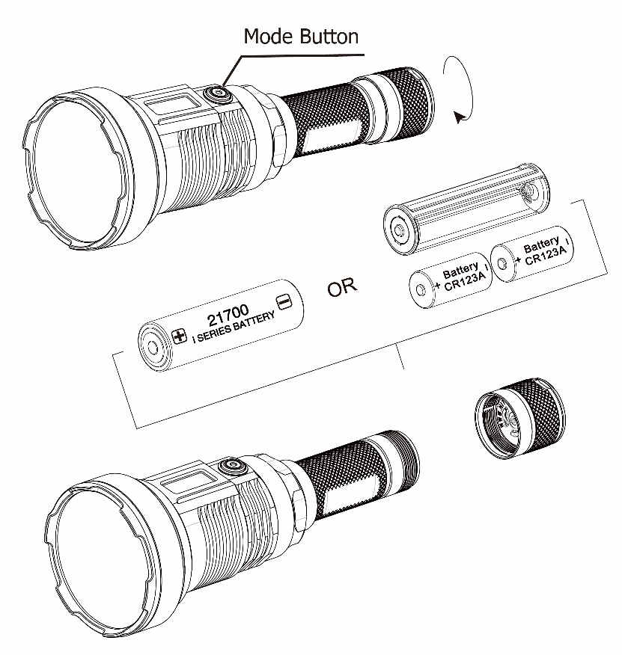
Вставьте аккумулятор(ы) так, как показано на иллюстрации, и закрутите, чтобы закрепить заднюю крышку.
Предостережения:
- Убедитесь, что аккумулятор(ы) вставлен(ы) положительным концом к головной части фонаря. Изделие не будет работать, если аккумулятор(ы) вставлен(ы) неправильно.
- ВНИМАНИЕ! Возможно опасное излучение! Не смотреть на свет! Может быть опасно для глаз.
- При низком уровне заряда прекратите использование продукта и замените или перезарядите аккумулятор, чтобы предотвратить повреждение аккумулятора.
- Если продукт хранится в рюкзаке или не используется в течение длительного времени, извлеките все аккумуляторы, чтобы предотвратить случайную активацию или утечку аккумулятора.
- НЕ погружайте фонарь в жидкость, когда он сильно нагрет. Это может привести к непоправимому повреждению фонаря из-за разницы в давлении воздуха внутри и снаружи корпуса.

Заряд аккумулятора
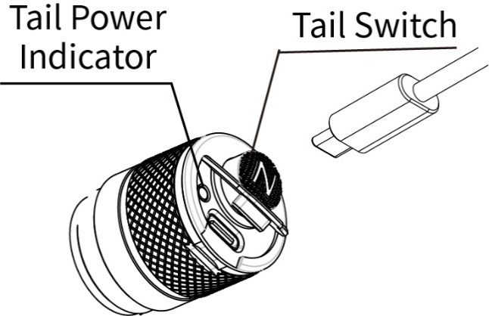
P35i оснащен умной системой зарядки. Как отображено на иллюстрации, после установки аккумулятора и закручивания задней крышки используйте кабель USB для подключения внешнего источника питания (например, USB-адаптера или других зарядных устройств USB) к порту зарядки, чтобы начать заряжать аккумулятор.
· Во время заряда аккумулятора индикатор мощности на задней части будет медленно мигать, сообщая таким образом пользователю о процессе зарядки.
· Когда аккумулятор будет полностью заряжен, P35i остановит процесс заряда и индикатор на задней части начнет беспрерывно гореть, сообщая таким образом пользователю о том, что аккумулятор заряжен.
· При наличии каких-либо проблем (например, если батарея сломана / вставлена неправильно) P35i прекратит процесс зарядки, и индикатор питания в задней части начнет быстро мигать, сообщая об этом пользователю.
· Время зарядки литий-ионного аккумулятора 21700 (5000 мАч) составляет приблизительно 4 часа (при заряде через адаптер 5В / 2А)

Мгновенное освещение
Наполовину нажмите и удерживайте задний переключатель, чтобы включить мгновенное освещение. Отпустите его, чтобы оно выключилось.

Включение / Выключение
Включение: при выключенном фонаре нажмите и удерживайте задний переключатель, пока не услышите щелчок, что будет означать его активацию.
Выключение: при включённом фонаре нажмите и удерживайте задний переключатель, пока не услышите щелок, что будет означать его выключение.

Быстрый доступ к турборежиму
При включенном фонаре нажмите и удерживайте кнопку режима (MODE) для быстрого доступа к турборежиму. Кратковременно нажмите кнопку MODE, чтобы вернуться к предыдущему уровню яркости, также он автоматически вернется к предыдущему уровню яркости, если в течение 30 секунд не выполняется никаких действий.

Выбор пользовательского режима
- P35i поддерживает 3 пользовательских режима: широкий луч, узкий луч и луч смешанного типа.
- Когда фонарь выключен, нажмите на задний переключатель, удерживая кнопку режима, чтобы переключаться между следующими режимами: узкий луч – широкий луч – луч смешанного типа. Отпустите переключатель, чтобы выбрать нужный режим.
Примечание: P35i обладает функцией запоминания. При повторной активации он автоматически перейдет в режим, выбранный в последний раз.

Широкий луч / Узкий луч
Уровни яркости
Когда фонарь включен, кратковременно нажимайте на кнопку режима, чтобы переключаться между следующими уровнями яркости: СВЕРХНИЗКИЙ — НИЗКИЙ — СРЕДНИЙ — ВЫСОКИЙ — ТУРБО.

Луч смешанного типа
Уровни яркости
Когда фонарь включен, кратковременно нажимайте кнопку режима, чтобы переключаться между следующими уровнями яркости: НИЗКИЙ — СРЕДНИЙ — ВЫСОКИЙ — ПРЕДУСТАНОВКА.

ПРЕДУСТАНОВКА (Настройка режима)
Когда фонарь выключен, нажмите и удерживайте кнопку режима в течение 5 секунд, чтобы получить доступ к режиму ПРЕДУСТАНОВКИ.
1. Настройка дальности луча: кратковременно нажимайте кнопку режима для переключения между следующими значениями: 350 м – 650 м – 900 м – 1200 м – 1650 м. Нажмите и удерживайте кнопку режима, чтобы выбрать нужную длину луча и перейти к настройке яркости.
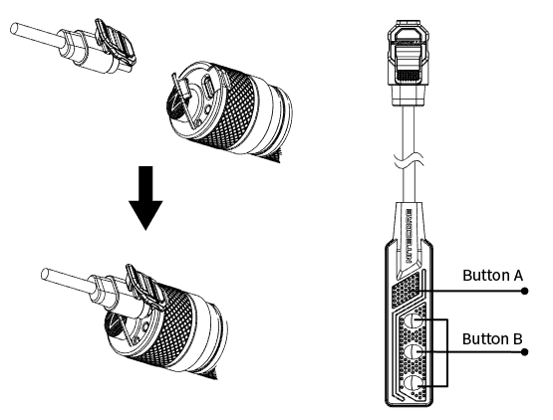
2. Настройка яркости: кратковременно нажимайте кнопку режима для переключения между следующими значениями: 10 люмен — 70 люмен — 300 люмен — 1000 люмен. Нажмите и удерживайте кнопку режима, чтобы выбрать нужный уровень яркости и выйти из режима настройки.

Дистанционный переключатель
Как показано на иллюстрации, подключите кабель от RSW2i к USB-порту и закрепите кабель на задней крышке.
Тактическое мгновенное освещение
При выключенном фонаре нажмите и удерживайте кнопку B, чтобы мгновенно его включить. Отпустите кнопку, чтобы его выключить.
Включение / Выключение
Включение: при выключенном фонаре кратковременно нажмите кнопку A, чтобы включить его.
Выключение: при включенном фонаре кратковременно нажмите кнопку A, чтобы выключить его.
Уровни яркости
При включенном фонаре кратковременно нажимайте на кнопку B, чтобы переключаться между уровнями яркости

Технология STROBE READY™
- При выключенном фонаре нажмите и удерживайте кнопку A, чтобы перейти в режим STROBE. Отпустите кнопку, чтобы из него выйти.
- При включенном фонаре нажмите и удерживайте кнопку A, чтобы перейти в режим STROBE. Отпустите кнопку, чтобы вернуться к выбранному в последний раз режиму

OLED-дисплей, сообщающий текущие параметры
Многофункциональный OLED-дисплей может отображать люмены, метры, напряжение, время работы и многое другое в режиме реального времени. Экран автоматически отключается, если в течение 30 секунд не происходит никаких операций. После того, как экран погаснет, его можно снова активировать коротким нажатием кнопки режима.

ATR (усовершенствованная технология регулирования температуры)
Интегрированная технология ATR регулирует мощность P35i в соответствии с условиями работы и окружающей средой, чтобы поддерживать оптимальную производительность.

Обслуживание
Каждые 6 месяцев уплотнительные кольца следует протирать чистой тканью с последующим нанесением тонкого слоя смазки на силиконовой основе.

Предостережения
- ВНИМАНИЕ! Возможно опасное излучение! Не смотрите на свет! Может быть опасен для ваших глаз.
- Храните фонарь в недоступном для детей месте. Использование продукта детьми должно быть только под наблюдением взрослых.
- НЕ светите фонарем на кожу слишком долго во избежание ожогов кожи.
- НЕ смотрите прямо в центральную точку источника света с близкого расстояния, чтобы не повредить глаза.

ГРУППА РИСКА 3
ПРЕДОСТЕРЕЖЕНИЕ: Возможно опасное оптическое излучение, исходящее от данного устройства. Не смотрите на работающую лампу фонаря. Может быть вредно для глаз.

Гарантийное обслуживание
Вся продукция NITECORE® обладает гарантией. Любой неисправный / дефектный продукт можно обменять на новый через местного дистрибьютора / дилера в течение 15 дней с момента покупки. Также любые дефектные / неисправные устройства NITECORE® могут быть отремонтированы бесплатно в течение 24 месяцев с момента покупки. По истечении 24 месяцев действует ограниченная гарантия, покрывающая стоимость работы и обслуживания, но не стоимость комплектующих или запасных частей.
Гарантия аннулируется, если
1. продукт(ы) разобраны, переделаны и/или модифицированы неуполномоченными лицами;
2. продукт(ы) поврежден(ы) из-за неправильного использования.
Для получения последней информации о продукции и ​​услугах NITECORE® свяжитесь с местным дистрибьютором NITECORE® или отправьте электронное письмо по адресу service@nitecore.com.
※ Все изображения, тексты и утверждения, указанные в данном руководстве пользователя, предназначены только для справочных целей. В случае возникновения каких-либо расхождений между данным руководством и информацией, указанной на сайте www.nitecore.com, компания Sysmax Innovations Co., Ltd. оставляет за собой право интерпретировать и изменять содержание данного документа в любое время без предварительного уведомления.

